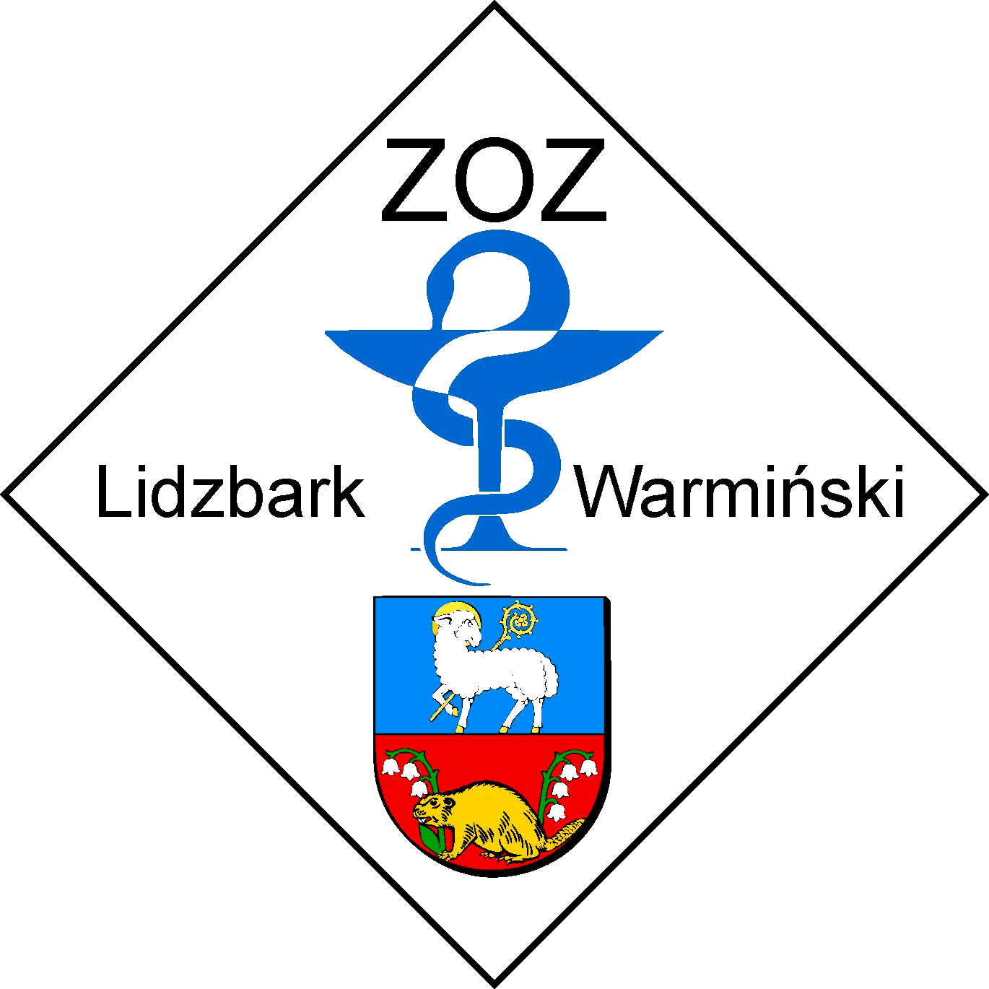
ZESPÓŁ OPIEKI ZDROWOTNEJ
11-100 LIDZBARK WARMIŃSKI ul. Bartoszycka 3

Telefony: centrala (089) 767 22 71 do 76; sekretariat: (089) 767 25 61 fax: (089) 767 29 66 http://zozlw.pl

Regon: 000308459 e-mail: zamowienia.publiczne@zozlw.pl; NIP: 743-16-41-641

Lidzbark Warmiński 10-02-2012 r.
Znak sprawy: ZOZ.III-270-03/ASZ/12
Dostawa paliw płynnych w okresie 12 miesięcy od dnia podpisania umowy.

Zawiadomienie o wyborze oferty

Zgodnie z art. 92 ust. 1 Ustawy z dnia 29 stycznia 2004 r. pzp (tekst jednolity: Dz. U. z 2010 r. Nr 113, poz. 759 z późn. zm.), zwanej dalej ,,Ustawą” Zespół Opieki Zdrowotnej w Lidzbarku Warmińskim zawiadamia, że w postępowaniu o udzielenie zamówienia publicznego prowadzonego
w trybie przetargu nieograniczonego o wartości szacunkowej mniejszej niż kwoty określone
w przepisach wydanych na podstawie art. 11 ust. 8 ustawy na dostawy paliw płynnych w okresie 12 miesięcy od dnia podpisania umowy wybrano ofertę:
W PRZEDMIOTOWYM POSTĘPOWANIU WPŁYNĘŁA JEDNA OFERTA:
Numer oferty | Nazwa (firma)  albo imię  i nazwisko | Siedziba i adres Wykonawcy | Cena oferty | Liczba przyznanych punktów (kryteria: cena oferty: 100%)
1. | PKN ORLEN  agnieszka.golaszewska@orlen.pl | 09-411 Płock  Ul. Chemików 7 | 125 485,72 zł | 100,00

Wybrana oferta jest ofertą najkorzystniejszą, niepodlegającą odrzuceniu. Oferta otrzymała najwyższą ilość punktów w wyniku dokonanej oceny zgodnie z przyjętym kryterium. Wykonawca spełnia warunki udziału w postępowaniu.
Zamawiający zawrze umowę z Wykonawcą w terminie wynikającym z art. 94 ust. 2 pkt. 1a Ustawy.

W imieniu Zamawiającego:

